2 региональный отдел надзорной деятельности и профилактической работы Управления по Троицкому и Новомосковскому АО
Главного управления МЧС России по г. Москве
142191, г. Москва, г.о. Троицк, ул. пл. Верещагина д. 1 тел.8(495)840-99-70,
E-mail: 2 РОНПР ТиНАО (tinao2@77.mchs.gov.ru)

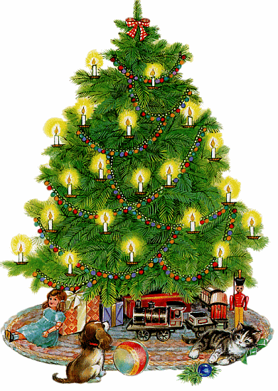
Приближается Новый год – радостный и долгожданный праздник!
И вот мы ставим елку, идем в магазины искать подарки для наших любимых и друзей, покупаем шампанское…
Так вот, чтобы сюрпризы под Новый год для вас и ваших детей были действительно приятными, соблюдайте нехитрые правила пожарной безопасности при установке елки.

1-е правило
– выбор места для установки елки. Она «не терпит» соседства с отопительными приборами. Желательно, чтобы зеленая красавица не мешала выходу из комнаты.
2-е правило
– используйте гирлянды, иллюминацию только заводского изготовления. Откажитесь от использования возле елки свечей, хлопушек и бенгальских огней.
3- правило
- при обнаружении неисправности в иллюминации или гирляндах (нагрев и повреждение изоляции проводов, искрение и др.) иллюминации или гирлянды немедленно обесточиваются.

Тел. пожарной охраны – 101, 01
Единый телефон доверия
Главного управления МЧС России по г. Москве: (495) 637-22-22

